MUĞLA İLİ BODRUM İLÇESİ
TURGUTREİS MAHALLESİ
SAHİL GÜVENLİK LİMANI AMAÇLI

1/5000 ÖLÇEKLİ NAZIM İMAR PLANI
PLAN AÇIKLAMA RAPORU

DÖRT E PLANLAMA ARAŞTIRMA DANIŞMANLIK İNŞAAT
VE MÜHENDİSLİK HİZMETLERİ LTD. ŞTİ.

İÇİNDEKİLER

 | İÇİNDEKİLER……………………………………………………………………………………………………………………………… | 2
 | HARİTALAR……………………………………………………………………………………………………………………………….. | 3
1. | PLANLAMA ALANININ ÜLKE VE BÖLGESİNDEKİ YERİ………………………………………………………………….. | 4
2. | PLANLAMA ALANININ COĞRAFİ YAPISI……………………………………………………………………………………… | 6
3. | PLANLAMA ALANININ SOSYAL VE EKONOMİK YAPISI………………………………………………………………… | 6
4. | PLANLAMA ALANININ ULAŞIM AĞINDAKİ YERİ…………………………………………………………………………. | 7
5. | İDARİ YAPI VE SINIRLAR…………………………………………………………………………………………………………….. | 9
6. | PLANLAMA ALANI YAKIN ÇEVRESİNDEKİ KIYI TESİSLERİ…………………………………………………………….. | 10
7. | PLANLAMA ALANI YAKIN ÇEVRESİNDEKİ ÖZEL KANUNLARA TABİ ALANLARA İLİŞKİN BİLGİLER….. | 11
8. | MÜLKİYET BİLGİSİ……………………………………………………………………………………………………………………… | 11
9. | ÜST ÖLÇEKLİ PLAN KARARLARI………………………………………………………………………………………………….. | 12
10. | PLANLAMA ALANI VE YAKIN ÇEVRESİ MER’İ PLAN BİLGİSİ…………………………………………………………. | 14
11. | ÖNCEKİ PLAN KARARLARI…………………………………………………………………………………………………………. | 16
12. | HALİHAZIR HARİTA BİLGİSİ………………………………………………………………………………………………………… | 16
13. | PLANA İLİŞKİN RAPORLAR…………………………………………………………………………………………………………. | 16
14. | PLAN GEREKÇESİ VE KARARLARI……………………………………………………………………………………………….. | 16

HARİTALAR

Harita-1 | Planlama Alanının Ülkesindeki Yeri……………………………………………………………………………….. | 4
Harita-2 | Planlama Alanının Bölgesindeki Yeri……………………………………………………………………………… | 4
Harita-3 | Planlama Alanı ve Yakın Çevresi Uzak Görüntüsü………………………………………………………….. | 5
Harita-4 | Planlama Alanı ve Yakın Çevresi Yakın Görüntüsü…………………………………………………………. | 5
Harita-5 | Planlama Alanının Ülke Ulaşım Ağındaki Yeri………………………………………………………………… | 7
Harita-6 | Planlama Alanının Bölge Ulaşım Ağındaki Yeri………………………………………………………………. | 8
Harita-7 | Planlama Alanının Yerel Ulaşım Ağındaki Yeri……………………………………………………………….. | 8
Harita-8 | İl Sınırları………………………………………………………………………………………………………………………. | 9
Harita-9 | İlçe Sınırları…………………………………………………………………………………………………………………… | 9
Harita-10 | Planlama Alanı Çevresindeki KıyıTesisleri…………………………............................................... | 10
Harita-11 | Mülkiyet Bilgisi……………………………………………………………………………………………………………… | 11
Harita-12 | 1/100.000 Ölçekli Çevre Düzeni Planında Planlama Alanı...…………………………………………… | 12
Harita-13 | 1/25000 Ölçekli Nazım İmar Planı…………………………………………………………………………………. | 13
Harita-14 | 1/5000 Ölçekli Mer’i Nazım İmar Planı………………………………………………………..………………… | 14
Harita-15 | 370 Ada 10 Parsel Nazım İmar Planı Değişikliği…………………………………………..…………………. | 15
Harita-16 | 1/5000 Ölçekli Nazım İmar Planı Teklifi…..……………………………………………………………………. | 17

- PLANLAMA ALANININ ÜLKE VE BÖLGESİNDEKİ YERİ
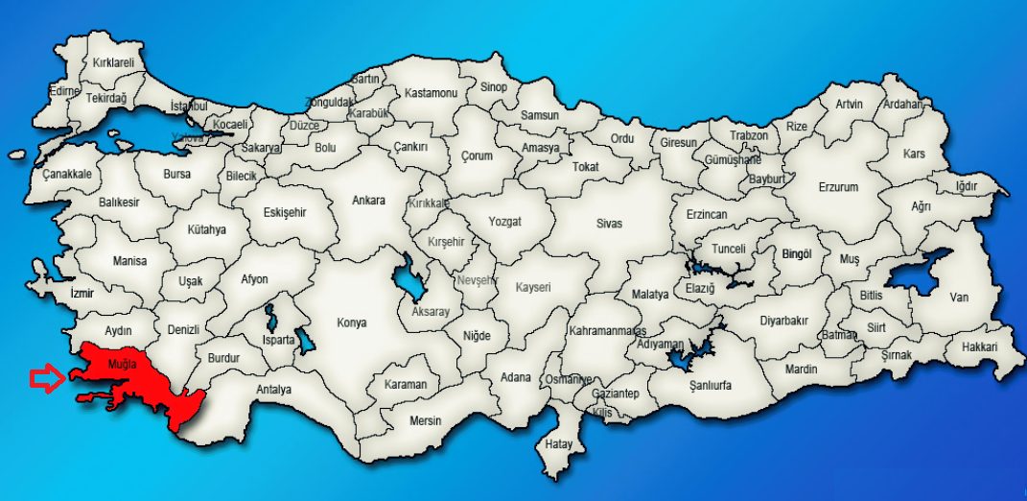
Planlama Alanı, Ege Bölgesinde, Muğla İli, Bodrum İlçesi, Turgutreis Mahallesinde yer almaktadır. Ege Bölgesi’nin güney bölümünde yer alan Muğla, kuzeyde Aydın, kuzeydoğuda Denizli-Burdur, doğuda Antalya ile çevrilidir. İl, doğudan Antalya’nın Kaş, Elmalı, Korkuteli ve Burdur’un Altınyayla; kuzeydoğudan Denizli’nin Kale, Beyağaç, Acıpayam ve Çameli; kuzeyden Aydın’ın Didim, Söke, Koçarlı, Karpuzlu, Çine ve Bozdoğan ilçeleriyle çevrilidir. İlin batısında Ege Denizi, güneyinde ise Akdeniz bulunmaktadır.

Harita-1: Planlama Alanının Ülkesindeki Yeri
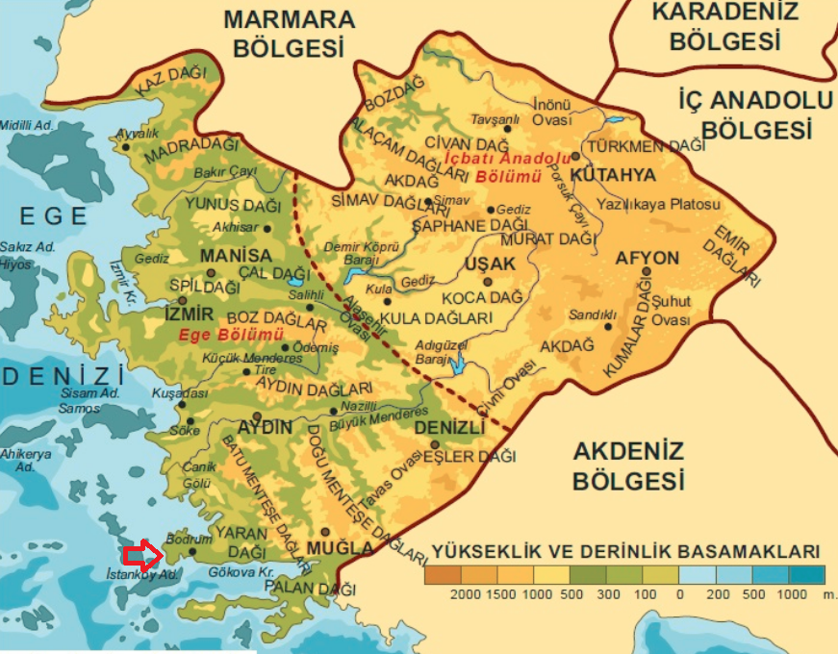
Planlamaya konu alanların içinde kaldığı Bodrum İlçesi, Ege Bölgesi’nde yer alan Muğla İline bağlı olup, Türkiye’nin güneybatısında, Güllük ve Gökova körfezleri arasında, Ege ve Akdeniz’in birleştiği noktada yer alan bir yarımadadır. Bodrum’un sadece Milas İlçesi ile kara sınırı vardır.

Harita-2: Planlama Alanının Bölgesindeki Yeri
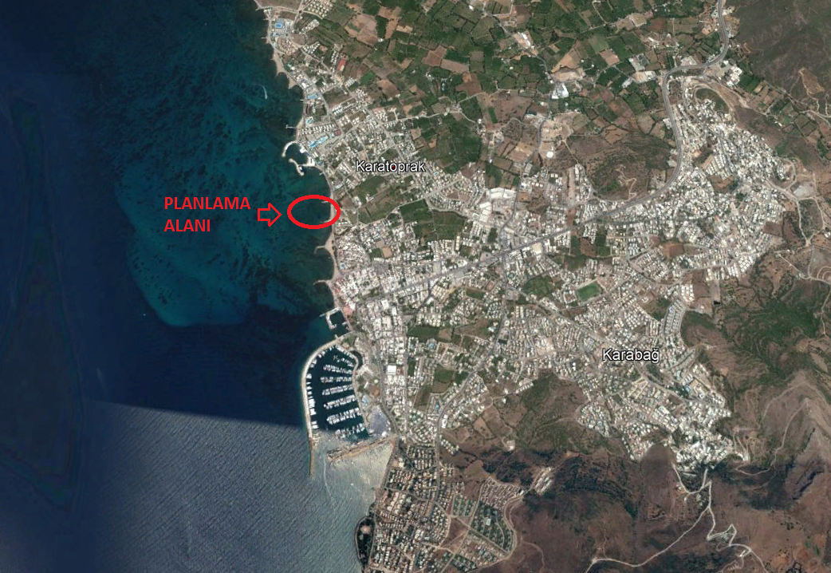
Turgutreis Mahallesi, Bodrum yarımadasının batı sahilinde yer almaktadır. Bodrum’a 18 km, Akyarlar Mahallesi’ne 8 km, Gümüşlük Mahallesi’ne 6,5 km, Bodrum Milas Hava Limanı’na 60 km mesafede olan Turgutreis 35 km sahil şeridi ile Bodrum yarımadasının en uzun sahil şeridine sahiptir.
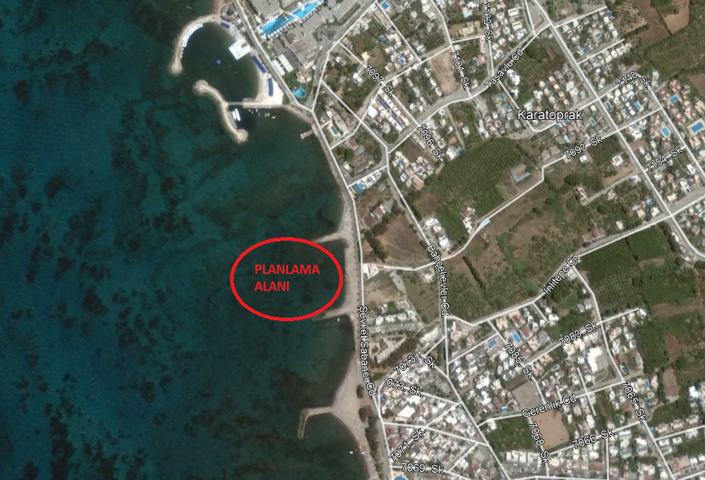
Harita 3: Planlama Alanı ve Yakın Çevresi Uzak Görüntüsü
Harita 4: Planlama Alanı ve Yakın Çevresi Yakın Görüntüsü
- PLANLAMA ALANININ COĞRAFİ YAPISI
Bodrum İlçesi toprakları genelde engebeli olup, iç kesimleri ovalık, kıyıları çok girintili ve çıkıntılı, toprak yapısı itibariyle çok fazla kalker içerikli alanlardan oluşur. Kuzeydoğu-güneybatı doğrultusunda uzanan Yaran Dağı (879 m.) ilçenin doğu ve orta kesiminde yer alır. Bu dağ batıya doğru alçalarak 690 m. yüksekliğindeki Pazar Dağı'nı oluşturur.

İlçenin kıyı şeridinde doğrudan denize açılan, iç kesimlerde de küçük havzalar oluşturan çöküntü alanları ve bunlara bağlı vadiler vardır. Vadi ve çöküntü alanlarında akarsuların taşıdığı alüvyonların meydana getirdiği ovalar bulunmaktadır. Bitez Ovası, Akçaalan Ovası ve Karaova bunların başlıcalarıdır. İlçe kıyıları güneyde oldukça düzgün olup, güneybatı, batı ve kuzeyde girintili, çıkıntılı bir görünüm alır. İlçenin kıyı uzunluğu 174 km.’dir. İl merkezine 115 km. uzaklıktaki ilçenin yüzölçümü 557 km2’dir. İlçenin bitki örtüsü olarak çok belirgin bir şekilde ikiye ayrılmıştır. Bodrum-Milas karayolunun batısında yer alan kısımda bitki örtüsü yer yer çalılık ve fundalıklar ile dikenli otlarla kaplıdır. Karayolunun doğusunda yer alan kısım iğne yapraklı kızılçam, meşe, palamut, yabani çilek, mersin ve sandal ağaçlarıyla kaplıdır.

Bölgede, yazları sıcak ve kurak, kışları ılık ve yağışlı Akdeniz iklimi egemendir. Sıcaklık ortalaması, ovalık ve dağlık alanlarda farklılık gösterir. Denize açılan büyük vadiler boyunca kara içlerine ilerleyen hava akımları, Akdeniz ikliminin tipik özelliklerini iç kısımlara da taşımaktadır.

- PLANLAMA ALANININ SOSYO-EKONOMİK YAPISI
Bodrum ilçesi, turizm sektöründe Türkiye’nin uluslararası öneme sahip merkezlerinden biridir. İlçe ekonomisinde lokomotif sektör turizm olup deniz, doğa ve kültür turizmi ön plana çıkmaktadır. 1970 yıllarından itibaren, turizm sektörünün sağladığı istihdam olanaklarına bağlı olarak, ilçe merkezi ile birlikte yarımadadaki belde ve köyler önemli ölçüde göç almış ve almaktadır. Böylece tarihteki adı ile Halikarnasos, küçük bir sahil kasabasından, turizm sektörünün en önemli noktalarından biri haline gelmiştir. Buna son yıllarda yaygınlaşan, yabancı uyrukluların ilçeye yerleşmeleri ile ikinci konut sahiplerinin bir bölümünün sürekli olarak burada yaşamaya başlamaları da eklenince Bodrum’un hem kış hem de yaz nüfusu her geçen gün artmaya devam etmiştir.
Günübirlik ve turizm nüfusunun en yüksek olduğu yerleşim Bodrum merkezdir. Onu Turgutreis ve Yalıkavak mahalleleri izlemektedir. Bodrum ilçesi ekonomik yapısı, sosyal yapıdaki değişime bağlı olarak gelişme göstermiştir. 1970’li yıllara kadar, ilk çağlardan beri süregelen bağcılık, zeytincilik, narenciye üretimi, balıkçılık ve süngercilik ekonomik hayatta önemli bir yere sahiptir.
Bodrum’da 1970’li yıllara kadar bölgede yetişen tarım ürünlerinin ulusal pazarlara iletilmesindeki güçlüğe bağlı olarak kapalı bir ekonomik yapı hâkim olmuştur. Bu nedenle, tarım ürünleri daha çok ailelerin kendi ihtiyaçlarını karşılayacak şekilde üretilmiştir. Daha sonra, ulusal pazara açılma olanakları artmış olsa da bu gelenek fazla değişmemiştir. Sonraki dönemlerde ilçenin bir turizm merkezine dönüşmesine bağlı olarak tarım topraklarının turizm ve ikinci konut amaçlı el değiştirmesiyle tarım sektörü giderek düşüş göstermiştir. Günümüzde sınırlı miktardaki mutlak ve dikili tarım arazilerinin randımanlı olarak kullanılmadığı bilinmektedir.
Bodrum’da en bilinen tarımsal ürün Bodrum mandalinasıdır. Yine bazı mevcut tarım arazilerinin terk edildiği ve aktif tarım amacıyla kullanılmadığı görülmektedir. Yarımada ekonomisi, günümüzde turizm gelişimine bağlı olarak, turizm ve ticaret ağırlıklı hizmetler sektörünün ön planda olduğu bir özellik göstermektedir. Geleneksel tekne imalatçılığı da, yine turizm sektörüne bağlı olarak, gelişme göstererek ilçe ekonomisinde önemli yere sahip olmuştur.
Bodrum Yarımadasında mekânsal gelişme eğilimine damgasını vuran veya yön veren en önemli faktör turizm sektörü olmuştur. Buna bağlı olarak Yarımada’da, Bodrum merkezden başlayıp, Bitez, Ortakent, Turgutreis, Gümüşlük, Yalıkavak, Gündoğan ve Göltürkbükü’ne ulaşan lineer bir gelişme aksı oluşmuştur. Büyük oranda yapılaşmış olmasına rağmen bu aks hala mekânsal gelişme eğiliminin odak noktasıdır.
- PLANLAMA ALANININ ULAŞIM AĞINDAKİ YERi
Bodrum Yarımadası ülkesel ölçekteki önemli karayolu bağlantılarının ucunda yer almaktadır. Bölgedeki artan nüfus ve turizm faaliyetleri nedeniyle yarımadanın ulaşım bağlantıları son yıllarda güçlenmiştir.
Bodrum Milta Marina, Turgutreis D- Marin ve Port Bodrum Yalıkavak Marinası bölgedeki deniz hudut kapılarıdır. 1997 yılında hizmete giren Milas-Bodrum Havalimanı Bodrum’a 40 km. uzaklıkta olup yurtiçi ve yurtdışı uçuşları ile hizmet vermektedir.
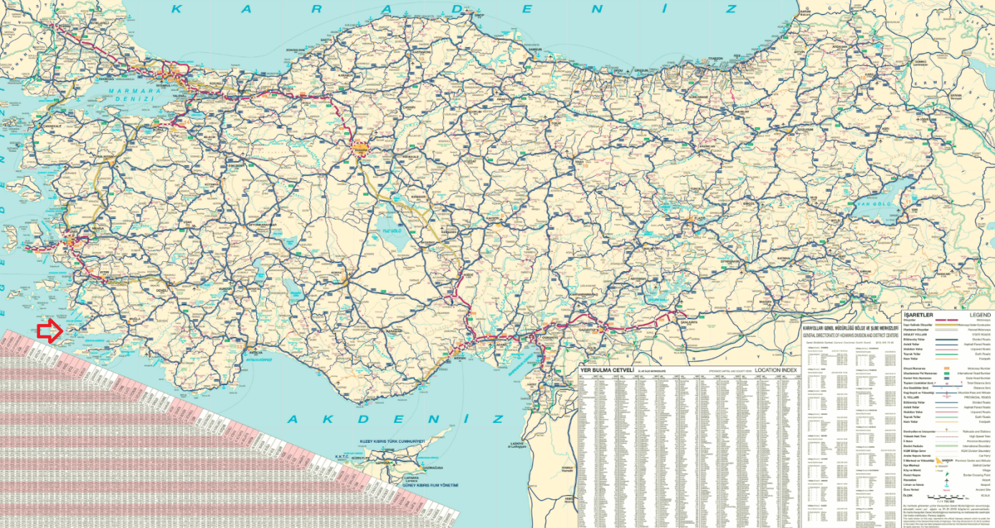
Planlama alanının Bodrum Merkezine uzaklığı yaklaşık 20 km. olup, İslamhaneleri, Ortakent ve Konacık üzerinde ulaşım sağlanmaktadır.

Harita-5: Planlama Alanının Ülke Ulaşım Ağındaki Yeri

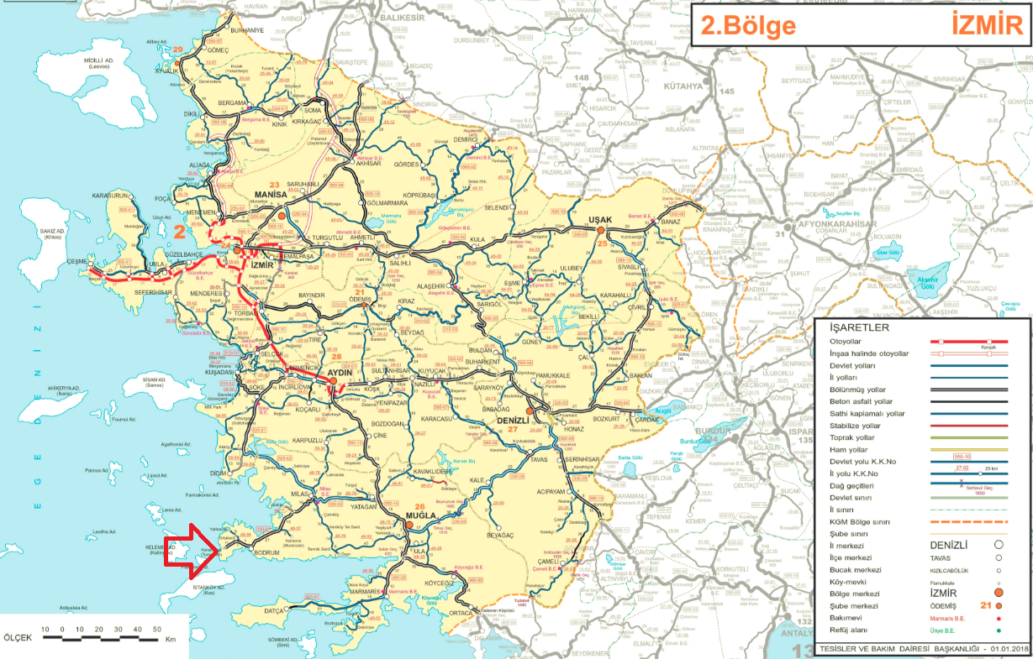
Harita-6: Planlama Alanının Bölge Ulaşım Ağındaki Yeri
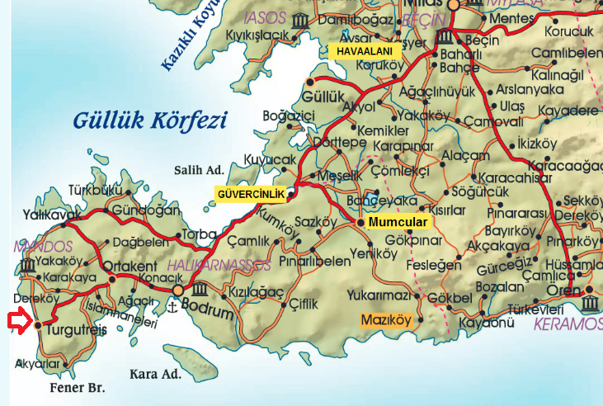
Harita-7: Planlama Alanının Yerel Ulaşım Ağındaki Yeri

- İDARİ YAPI VE SINIRLAR
Planlama alanı Ege Bölgesinin güney-batı kısmında yer alan Muğla İli, Bodrum İlçesi sınırları içindedir. Muğla, topraklarının büyük kısmı Ege Bölgesi’nde, küçük bir kısmı Akdeniz Bölgesi’nde olan, her iki denize de kıyısı olan bir Güney Ege ilimizdir. Türkiye'nin güneybatı ucunda yer alan Muğla; kuzeyinde Aydın, kuzeydoğusunda Denizli ve Burdur, doğusunda Antalya ile komşu; güneyinde Akdeniz ve batısında ise Ege Denizi ile çevrilidir.
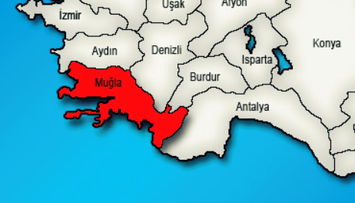

Harita-8: İl Sınırları
Muğla İli, 12.11.2012 tarihinde kabul edilen ve 06.12.2012 tarih ve 28489 sayılı Resmi Gazetede yayımlanarak yürürlüğe giren 6360 sayılı Kanun’la büyükşehir statüsüne dahil olmuş ve idari açıdan yeniden yapılanarak, Menteşe merkez ilçe olmak üzere toplam 13 ilçeden oluşmuştur. Muğla iline bağlı ilçeler; Bodrum, Dalaman, Datça, Fethiye, Kavaklıdere, Marmaris, Menteşe, Milas, Ortaca, Seydikemer, Ula ve Yatağan’dır.
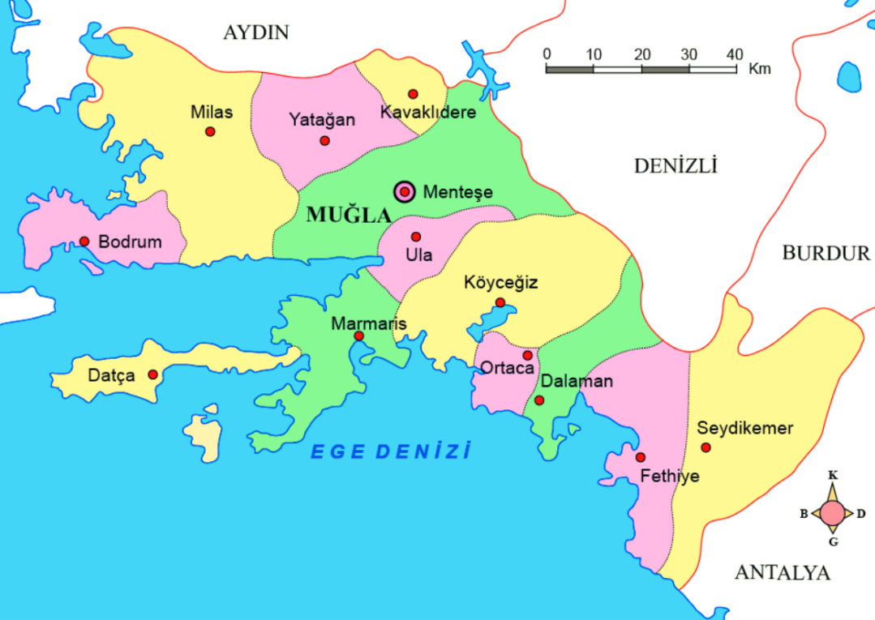

Harita-9: İlçe Sınırları
6360 sayılı Kanun ile belediye statüsü kalkarak mahalleye dönüşen yerleşimlerden olan Turgutreis, Bodrum Belediye Meclisi'nin 7 Ekim 2015 tarihinde aldığı mahallelelerin bölünmesi ile ilgili karar doğrultusunda dört kısma ayrılmış, buna göre Turgutreis, Karabağ, Akçaalan ve Bahçelievler Mahalleleri oluşmuştur.

- PLANLAMA ALANI ÇEVRESİNDEKİ KIYI TESİSLERİ
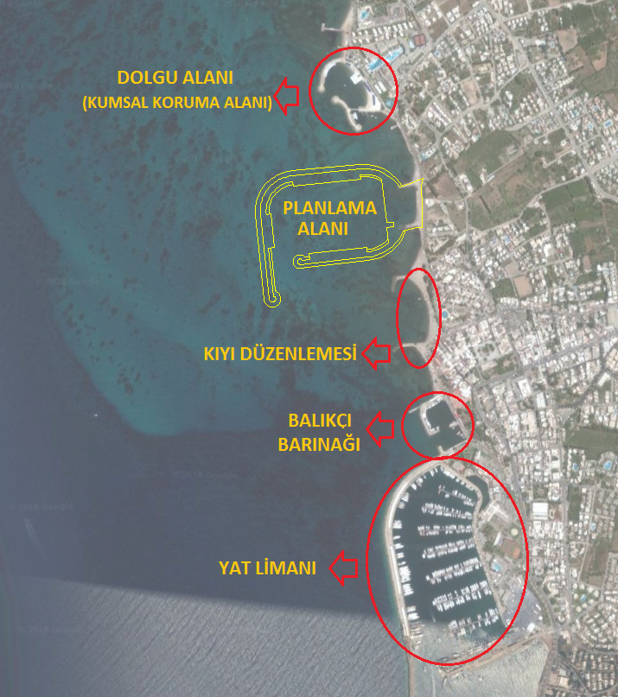
Planlama alanı yakın çevresinde; Kumsal Koruma Amaçlı Dolgu Alanı, Kıyı Düzenlemesi Amaçlı Dolgu Alanı, Balıkçı Barınağı ve Yat limanı bulunmaktadır.
Harita-10: Planlama Alanı Çevresindeki Kıyı Tesisleri

- PLANLAMA ALANI VE YAKIN ÇEVRESİNDEKİ ÖZEL KANUNLARA TABİ ALANLARA İLİŞKİN BİLGİLER
Planlama alanı 3621 sayılı Kıyı Kanununa tabi alanlar içerisinde kalmaktadır. Planlama alanında 3621 sayılı Kıyı Kanunu dışında (Milli park alanı, özel çevre koruma bölgesi vb.) özel kanunlara tabi alanlar bulunmamaktadır.

- MÜLKİYET BİLGİSİ
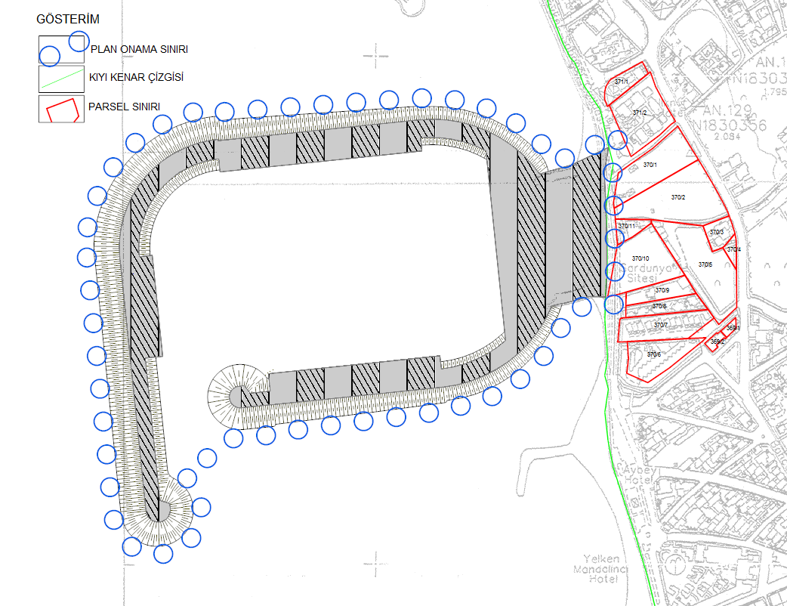
Planlama alanı Muğla İli, Bodrum İlçesi, Turgutreis Mahallesi, 370 ada 1 parsel, 370 ada 2 parsel, 370 ada 11 parsel, 370 ada 10 parsel, 370 ada 9 parsel ve 370 ada 8 parsel nolu taşınmazların batısında, kıyı kenar çizgisinin deniz tarafında devletin hüküm ve tasarrufu altındaki alanda kalmaktadır.
Harita-11: Mülkiyet Bilgisi

- ÜST ÖLÇEK PLAN KARARLARI
09.03.2011 tarihinde onaylanan "Aydın-Muğla-Denizli Planlama Bölgesi 1/100 000 Ölçekli Çevre Düzeni Planı”na göre planlama alanı Turizm Tesis Alanı kullanımının kıyı tarafında deniz alanında yer almaktadır. Çevre Düzeni Planında kıyı yapılarına ilişkin plan hükmü aşağıdaki gibidir:
8.27. LİMANLAR, YAT LİMANLARI, İSKELELER, BALIKÇI BARINAKLARI VE TERSANELER
8.27.1. BU ALANLARDA 3621 SAYILI KIYI KANUNU VE İLGİLİ YÖNETMELİKLERİ İLE YÜRÜRLÜKTEKİ İLGİLİ DİĞER MEVZUAT HÜKÜMLERİ DOĞRULTUSUNDA UYGULAMA YAPILACAKTIR.

Çevre Düzeni Planında ayrıca Bodrum Yarımadasının da içinde bulunduğu önemli doğa alanları belirlenmiş, planlama alanının da içinde bulunduğu alan “önemli doğa alanı” olarak gösterilmiştir. Önemli doğa alanlarına ilişkin plan hükmü ise aşağıda gösterilmektedir.
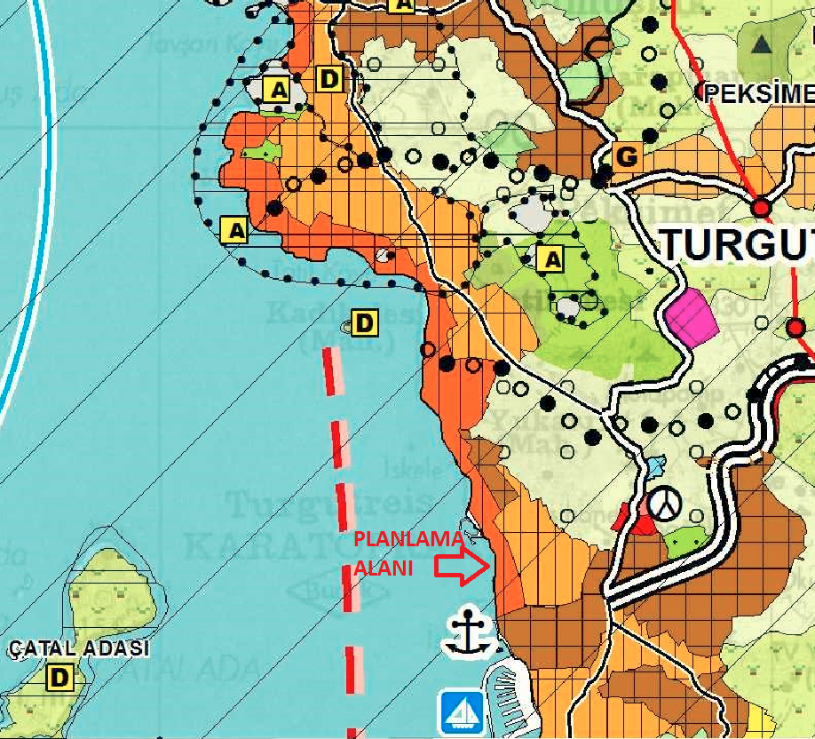
4.64. ÖNEMLİ DOĞA ALANLARI: CANLI TÜRLERİNİN SAĞLIKLI TOPLULUKLAR OLUŞTURMALARI VE YAŞAM DÖNGÜLERİNİ DEVAM ETTİRMELERİ İÇİN GEREKLİ TÜM COĞRAFYALARIN, DOĞAL ÖZELLİKLERİNİN BOZULMADAN SAKLANMASI İLKESİ DOĞRULTUSUNDA, DOĞADAKİ CANLI TÜRLERİNİN NESİLLERİNİ SÜRDÜREBİLMELERİ İÇİN ÖZEL ÖNEM TAŞIYAN, KORUNMASI GEREKLİ COĞRAFYALARDIR. BU KAVRAM, CANLI TÜRLERİ VE DOĞAL KAYNAKLARLA BİRLİKTE YERYÜZÜNÜN EN ÖZEL DOĞAL ALANLARININ KORUNMASINI AMAÇLAMAKTADIR.

Harita-12: 1/100.000 Ölçekli Çevre Düzeni Planında Planlama Alanı
Planlama alanı, Muğla Büyükşehir Belediye Meclisi’nin 12.10.2017 tarih ve 330 sayılı Kararı ile onaylanan Muğla İli 1/25.000 ölçekli Nazım İmar Planı Revizyonu kapsamında deniz alanında kalmaktadır. Kıyı yapılarının tamamı plan onama sınırı dışında bırakılmış olup, kıyı yapılarına ilişkin bir hüküm getirilmemiştir.
Planlama alanının geri sahası Turizm Alanı olarak planlanmıştır. Yine, planlama alanının içinde bulunduğu bölge Önemli Doğa Alanı olarak belirlenmiştir. Önemli Doğa alanlarına ilişkin Plan Açıklama Raporundaki hüküm aşağıdaki gibidir.

6.2.8.2. Önemli Doğa Alanları
Canlı türlerinin sağlıklı topluluklar oluşturmaları ve yaşam döngülerini devam ettirmeleri için gerekli tüm coğrafyaların, doğal özelliklerinin bozulmadan saklanması ilkesi doğrultusunda, doğadaki canlı türlerinin nesillerini sürdürebilmeleri için özel önem taşıyan, korunması gerekli coğrafyalardır. Bu kavram, canlı türleri ve doğal kaynaklarla birlikte yeryüzünün en özel doğal alanlarının korunmasını amaçlamaktadır.
Bu bölgelerde yapılacak uygulamalarda, 2872 sayılı “Çevre Kanunu” ve ilgili mevzuat çerçevesinde işlem yapılacaktır. Bu alanlarda, bu planla yapılaşmaya açılmış bölgeler dışında kalan yerlerde oluşacak yeni yatırım ve yapılaşma taleplerinde Çevre Ve Orman Bakanlığı’nın uygun görüşünün alınması zorunludur.
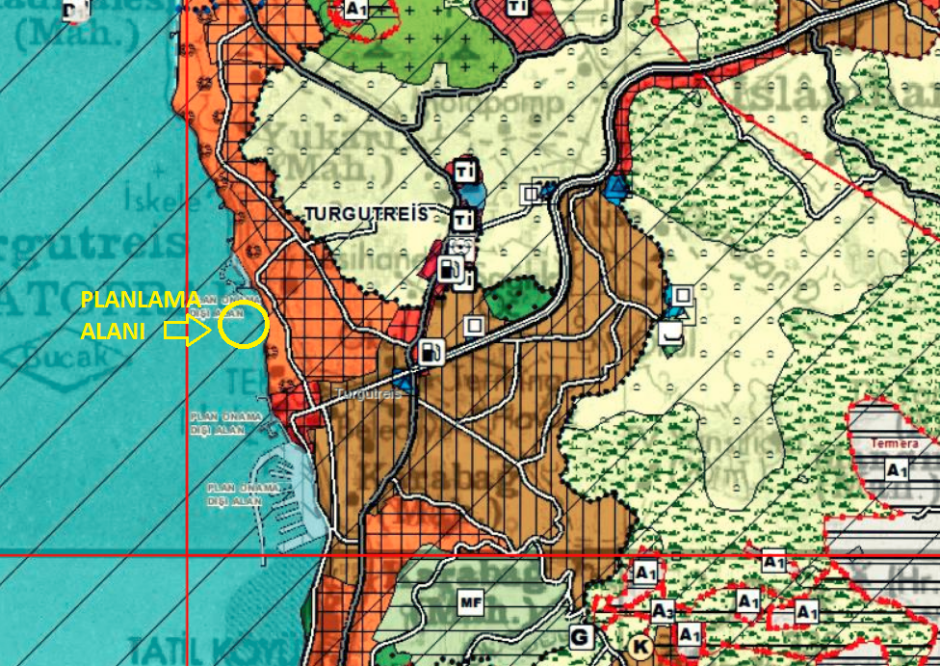
Harita- 13: 1/25.000 Ölçekli Nazım İmar Planı
- PLANLAMA ALANI YAKIN ÇEVRESİ MER’İ PLAN BİLGİSİ
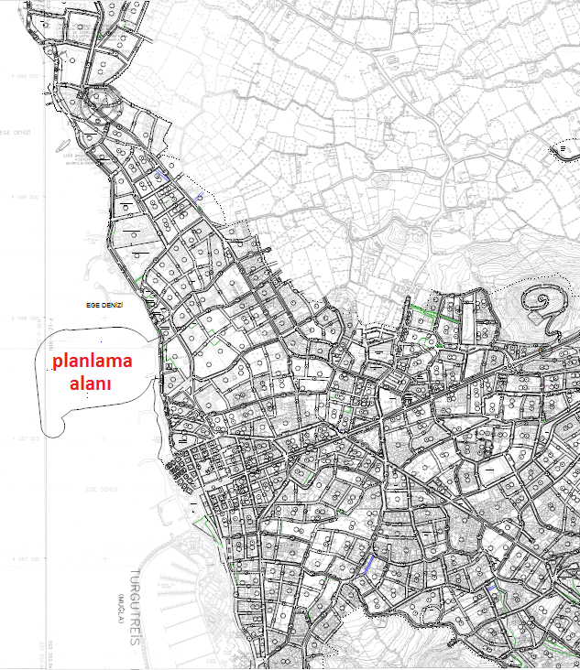
Planlama alanının doğusunda, kıyı kenar çizgisinin kara tarafında, Yıldız Üniversitesi tarafından hazırlanan ve mülga Turgutreis Belediyesince 5.6.1989 tarihinde onaylanan imar planı bulunmaktadır. Bu plana göre planlama alanının geri sahasında park alanları ve konaklama tesis alanı kullanımları yer almaktadır.

Harita-14: 1/5.000 Ölçekli Mer’i Nazım İmar Planı

Planlama alanının kara tarafında yer alan ve Park Alanı kullanımında bulunan mülkiyeti Maliye Hazinesine ait Sahil Güvenlik Komutanlığı’na tahsisli 370 ada 10 parsele ilişkin Çevre ve Şehircilik Bakanlığınca 21.05.2018 tarihinde onaylanan 1/5000 ölçekli nazım imar planı değişikliği ile “Askeri Yasak ve Güvenlik Bölgesi” kararı getirilmiştir.
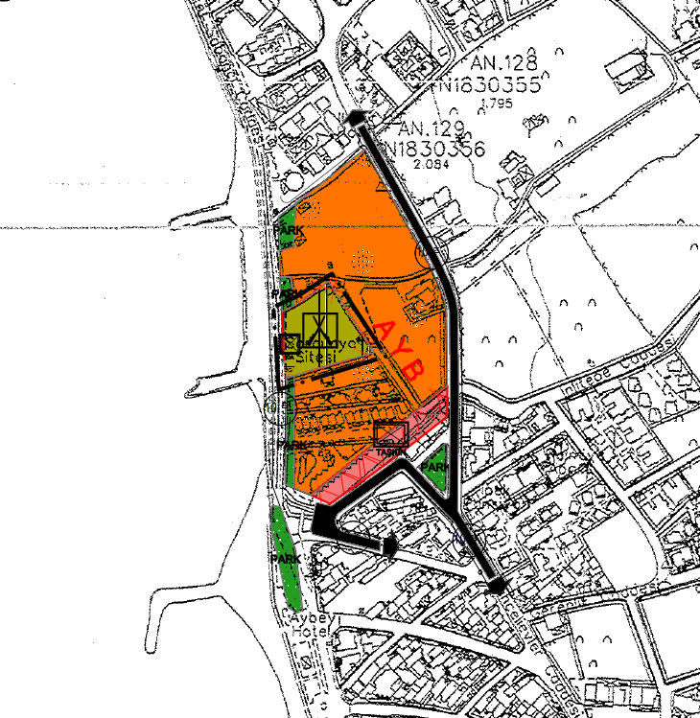

Harita-15: 370 ada 10 parsel Nazım İmar Planı Değişikliği

- ÖNCEKİ PLAN KARARLARI
Planlama alanında daha önce herhangi bir plan kararı üretilmemiştir.

- HALİHAZIR HARİTA BİLGİSİ
Planlama alanı 2 adet 1/5.000 ölçekli halihazır harita (N18-d-25-c, N18-c-21-d) sınırları içerisinde yer almaktadır.
Söz konusu halihazır harita paftaları 08.06.2012 tarihinde İller Bankası tarafından onaylanmıştır

- PLANA İLİŞKİN RAPORLAR
İmar Planına Esas Jeolojik-Jeoteknik Etüt Raporu, Muğla Çevre ve Şehircilik İl Müdürlüğünce 24.05.2018 tarihinde onaylamıştır.
Hidrografik ve Oşinografik Etüt Raporu, Deniz Kuvvetleri Komutanlığı Seyir Hidrografi ve Oşinografi Dairesi Başkanlığı’nın 12.04.2018 tarih ve 68690752-0700-159-18 sayılı yazısı ile uygun görülmüştür.

- PLAN GEREKÇESİ VE KARARLARI
Muğla İli, Bodrum İlçesi, Turgutreis Mahallesi sınırları içerisinde İçişleri Bakanlığı, Sahil Güvenlik Komutanlığı’na ait tesislerin önündeki kıyı şeridinde, dalgakıranlarla oluşturulan korunaklı bir basen içerisinde Komutanlığa ait değişik sınıflarda tekne ve botların yanaşabileceği, teknelere temiz su, yakıt, atıksu, sintine vb. transferlerin gerçekleştirilebileceği rıhtımlara sahip bir Liman Alanı planlanmıştır. Planlama alanının yüzölçümü 141.319,18 m²’dir.
“Liman” olarak belirlenen alanda, teknik ve sosyal altyapı tesisleri, yönetim, destek, bakım-onarım ve üst yapı, depolama birimleri, sahil güvenlik amaçlı eğitim tesisleri ve helikopter destekleyici altyapı ve üstyapı tesisleri ile Kıyı Kanunu’nun 6. maddesi uyarınca Sahil Güvenlik Komutanlığının faaliyetlerinin özelliği gereği kıyıdan başka yerde yapılması mümkün olmayan Sahil Güvenlik Komutanlığı bağlısı gemi/bot karakolları ve destek birimi binaları yer alacaktır.

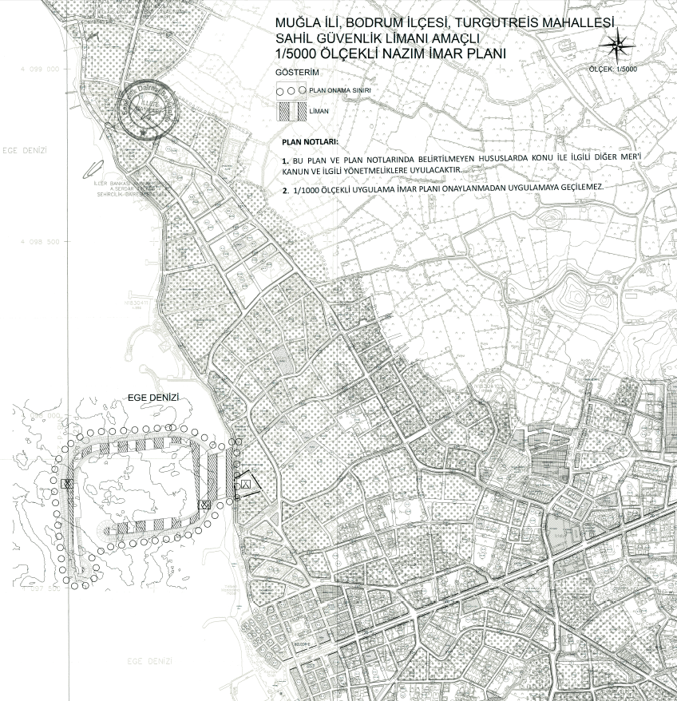
Harita-16: 1/5000 Ölçekli Nazım İmar Planı Teklifi

